Алматы қаласы
№72 жалпы білім беретін мектеп

Адам өмірі – басты құндылық

Психолог: А.Т.Едилова

Алматы – 2018

Тақырыбы: Адам өмірі – басты құндылық

Мақсаты :
- өмір адам баласына бір ақ рет берілетін қымбат сый екеніне ықпал ету;
- адам бойында болатын асыл қасиеттерді, адамгершілік, мейірімділік сезімдерін дамыту . Жақсы қасиеттерді үйрету, жаман қасиеттерден жиренту;
- балалардың ойын ашу, өмірге деген көзқарастарын қалыптастыру.
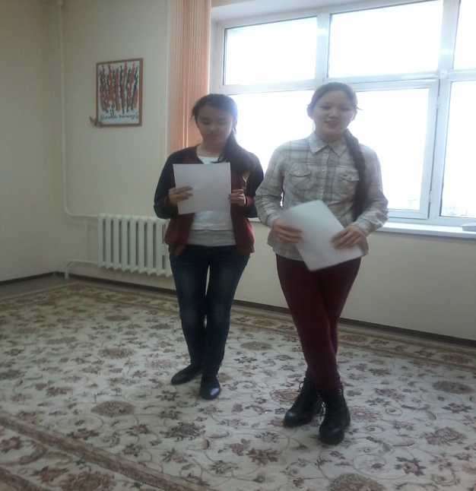
Көрнекілік: нақыл сөздер, ережелер, әуен.
Ереже:
- біз тыныштықты сақтаймыз ;
- бір – бірімізді тыңдаймыз ;
- өз ойларымызбен бөлісеміз;
- сезімдерімізді сыйлаймыз ;
- бір – бірімізді мазақ етпейміз ;
- уақытымызды үнемдеп, қысқа да нұсқа жауап береміз;
- тәртіппен, өз кезегімізбен сөйлейміз ;
- мектеп ережесін бұзбаймыз.

Психолог сөзі : Өмір – ол адамға бір – ақ рет берілетін баға жетпес қымбат сый . Осындай сыйды саған сыйлаған кім ?...
Әрине саған осындай баға жетпес сый сыйлаған ең қымбат адамдарың, ол сенің ата – анаң .Сондықтан оларды ренжітпеуіміз керек , айтады – ғой, “Анаңды үш рет Меккеге арқалап апарсаң да борышыңды өтей алмайсың” -деп. Себебі , біріншіден ол саған “өмір” сыйлады, саған жарық дүние көрсетті, сені өсірді, сенің ыстығыңа күйді, суығыңа тоңды, түн ұйқысын төрт бөліп сені аялады, тәрбиелеп өсірді .
Егер саған анаң осындай баға жетпес сый сыйласа, сен соған лайықты өмір сүруге тиіссің.
Өз өмірің, өз әлемің өз қолыңда! Біреуге ренжіп, біреуді кінәлап, мін тағу дұрыс емес. Өмірдегі қайғыны, қиындықты, сәтсіздікті көтере білу керек. Жаңа , жақсы ойлар ойлау керек.
Адам өмірі жеңіс пен жеңілістен, сәттілік пен сәтсіздіктен, қайғы мен қуаныштан құралады . Міне өмірдің өзі біле – білсең сонысымен қымбат.
Енді осы өмір туралы ойларымызды тренинг – жаттығу жасау арқылы жалғастырайық .
“Ойлануға арналған балықтар” жаттығуы. ( сұрақ – жауап түрінде )
- Өмір дегеніміз не , қалай түсінесің?
- Өмір сүру жақсы ма ,әлде жаман ба?
- Сен бақыттысың ба?
- Сені не қобалжытады , сондай кездерің болады ма?
- Өз - өзіне қол жұмсау ерлік пе ,әлде әлсіздік пе?
- Егер саған біреу қатты дауыс көтеріп ұрысса , сен не істейсің?
- Сенің мінезіңнің жаман , жақсы жақтары қандай?
- Келешекте сен өз өміріңді қалай құрар едің?
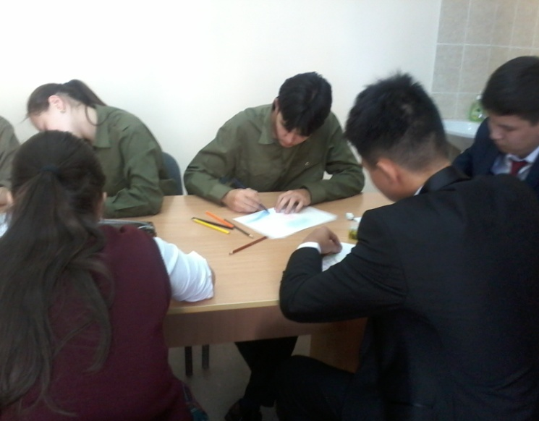
Психолог сөзі : Сонымен өз ойларыңмен бөлісіп , пікірлестіңдер, өмір сүру үшін күйретуші ойлардан аулақ болуымыз керек екенін ұқтыңдар. Мазасыз жаман, жағымсыз, мағынасыз ойлар адамды психикалық , тәндік жарақатқа шалдықтырып, тіпті өлімге әкеліп соғады.
Өздерің ойлаңдаршы? Сонда не өзгереді? Одан сен не ұтасың? Оның кімге пайдасы, кімге зияны тиеді ?..
Ештеңе де өзгермейді, ештеңе де ұтпайсың, еш пайдасы жоқ, керісінше өзіңе жақын адамдарыңа зияныңды тигізесің . Әрине, дұшпаныңа күлкі, достарыңа, ең қымбат адамыңа, ата – анаңа, бауырларыңа орны толмас қайғы, қасірет әкелесің, одан басқа ештеңе жоқ. Өмірдегі кездесетін сәдсіздіктерді уақытша қиындық деп қабылдау керек. Әр нәрсенің ақырын шыдамдылықпен күтіп, не істесең де ойланып істеуге үйрену керек. Сабырлы, шыдамды, төзімді болуды үйрен.
Өмірде бәрі де өткінші екенін ұмытпа. Ерте ме, кеш пе ол дүниеге бәрі-бір барарымыз анық, сондықтан асықпа . Сол өлшеулі уақытқа дейін бәріне төзуіміз керек. Мысалы, дінде “ Алла саған өмір берді, сол Алланың бұйрығымен өміріңді Алла ғана алады.” делінген. Өз-өзіне қол жұмсау кешірілмес үлкен күнә болып есептелінеді. Міне сондықтан ондай ойлардан аулақ болайық.
“ Сөйлемді жалғастыр ” жаттығуы.
(жазылған сөйлемді өз сөзімен толықтырып жазып , ой қорту )
- Жақсы өмір - бұл .....
- Бақытты адам - ол ......
Психолог сөзі : Әрине өмірдің барлық сәтсіздіктері бақытсыздық емес .
Өмір - өзен ағып жатыр, тынбайды,
Өмір болмас қасіретсіз, мұң қайғы,
Сондықтан да, өз - өзіңе абай бол,
Өмір сені сонда ғана шыңдайды . - деп ақындар жырлағандай, Өмір - арнасы кең өзен, сол өзеннен өз арнаңды тауып ағу сенің басты мақсатың. Ал өз мақсатыңа жету оңай емес, ол үшін қандай да бір қиындықтарға, кедергілерге кездесуің мүмкін. Ал енді біреулерге қиындықтар кездеспеуі де мүмкін . Сондай кездерде біреулерге қызғаншақтық , көре алмаушылық танытпа, өз мақсатың үшін күресе біл. Өзіңнің күшті жақтарыңды көрсет , әлсіздік , шарасыздық танытпа . Сен өз өмірің үшін өмір сүруге тиіссің . / “Екі бақа” аңызы мысалға келтіріледі./

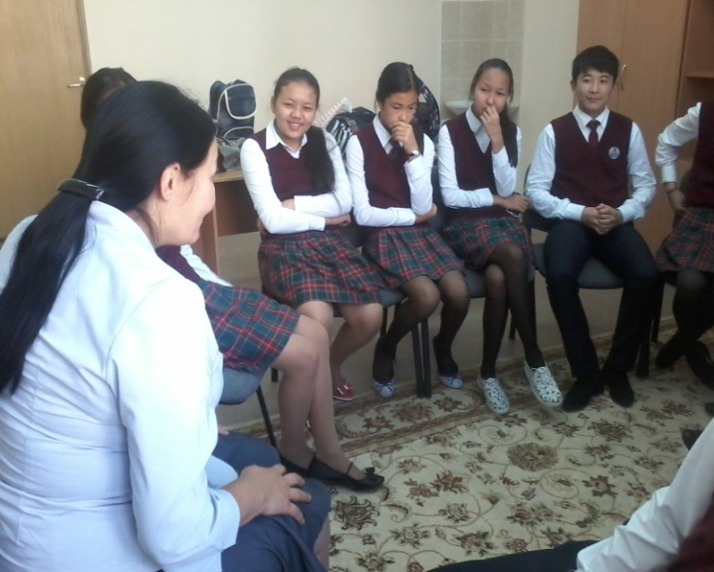
Екі бақа
Ертеде екі бақаның баласы секіріп ойнап жүріп, қораға кіріп кетеді, ол жерде бір қаймақ салынған банкі ішіне екеуі бірдей секіріп түсіп кетіпті. Бірінші бақа ол жерден шыға алмайтынын біліп, ешбір қарсылық көрсетпей, ешбір әрекет жасамай өліп кетіпті, ал екінші бақа болса өзінің шыға алмайтынын түсінсе де, сезсе де, бір орында тұрмай секіре беріпті, секіре беріпті. Бақа секірген сайын қаймақ қоюланып, қатайыпты, сол кезде екінші бақа секіріп, банкіден шығып кетіпті.
Бақа да өз өмірі үшін күресіп ақыры жеңіске жетті.
Адам өзін - өзі тәрбиелеуі, алдына мақсат қоя білуі керек. Сол мақсатқа жету үшін адами құндылықтарды бағалай отырып , “өз өмірім өзіме құнды ” деген қағиданы басты назарда ұстауы қажет.
Біз өмірде өзімізге мақсат қоя білеміз бе, осыны тренинг жаттығу жүргізу арқылы тексеріп, дәлелдеп көрейік .

“Менің мақсатым” жаттығуы
Сендердің әрбірің бір – бір үйдің гүлісіңдер, сондықтан өз мақсаттарыңды берілген гүлдерге жазып осы ағашқа ілулерің керек.
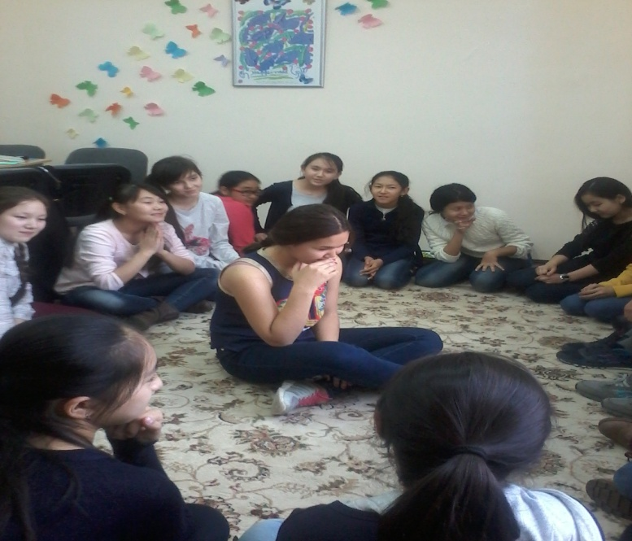
Психолог сөзі : Осы мақсатымызға, арманымызға жету үшін не істеуіміз керек.? Ол үшін ең бастысы денсаулығымызды сақтауымыз керек.
Өмір арпалыс , күрес .Бұл табиғат заңдылықтары .Өмірде мойымағандар тарихта аттарын қалдырып кеткен , ел есінде сақталған адамдар. Сондықтан осындай адамдарды өздеріңе үлгі тұтыңдар .
Қане кімде осындай үлгі тұтар адамдарың бар ? ( қысқаша өнегелі өмірлерін айтып беру .)
Адам өзіне - өзі ,өз ісіне сенімді болуы керек , олай болса келесі жаттығуымызды жасайық .
Психолог сөзі : Қымбатты балалар !
Өмір – көпір, от үстіне салынған,
Діңгектері зәндем отқа малынған .
Қорқу білме, аяқтарың таймасын,
Ойнап отпен , шарпу көрме жалыннан!- дей келе сендерге мынадай психологиялық кеңес беремін, естеріңе ұстаңдар:
қызықты өмір сүру үшін ...
- ай сайын жаңа кітап оқы , оқығандарыңды көңіліңе тоқы ,
- икемің бар іспен айналыс , мыс. (ән айту , би билеу , шеберлік істер )
- әрбір демалыс күніңе жоспар жасап, қызықты өткізуге тырыс ,
- ертеңгілік жаттығу жаса , сергек жүресің ,
- ата – анаңа , бауырларыңа т.б. жақындарыңа көмектесіп тұр.
- әр айдың бір күнінде өзіңді басқа біреудің орнына қойып көр , содан өзгеше ойлап , тәлім алуға тырыс ,
- әр күні кешке “ мен бүгін не істедім?” деп өзіңе есеп беріп үйрен ,
- күнделік жазуға дағдылан , ол сенің ең сенімді серігің бола алады .

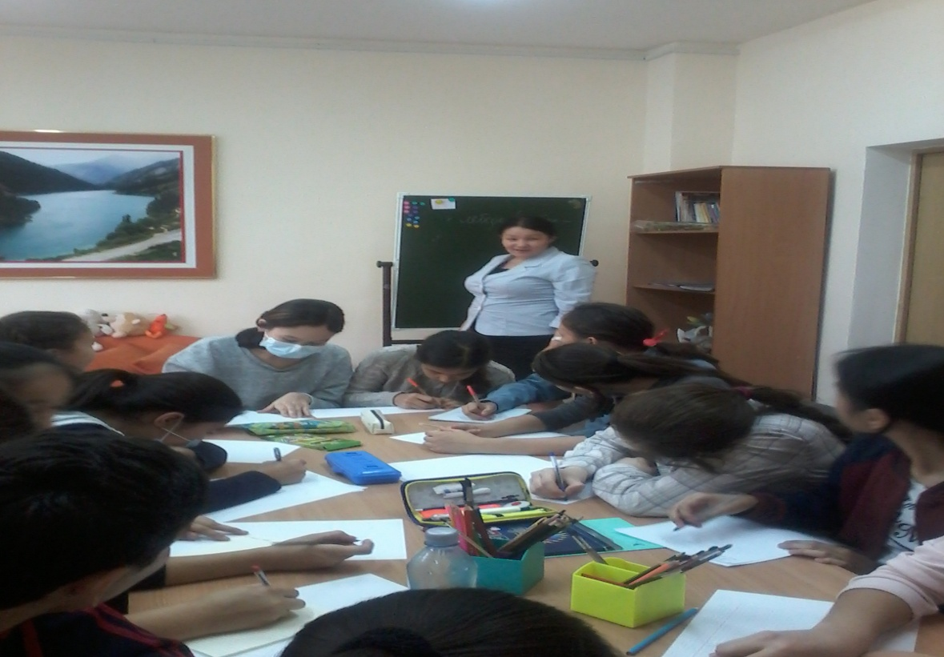

“Өкпені еріту” және “Тазару” жаттығулары
Ыңғайлы отырып, көздеріңізді жұмыңыздар. Денеңіздің босаңсып, бойыңызға жағымды жылулық тарап жатқанын сезініңіз. Әр деміңіз арқылы өзіңіздің көптен бері бойыңызда жүрген ашу-ызаның, өкпенің шығып жатқанын сезініңіз. Бойыңыздағы өкпе-реніштің еріп, деміңіз арқылы шығып жатқанын толығымен сезініңіз. Бойыңыз тазару үстінде екенін сезініңіз. Бойыңыз толығымен тазарды, осыны сезініңіз. Көзімізді ашуға болады.

ХАТТАМА
Тренинг тақырыбы: Адам өмірі – басты құндылық
Мақсаты:
- өмір адам баласына бір ақ рет берілетін қымбат сый екеніне ықпал ету;
- адам бойында болатын асыл қасиеттерді, адамгершілік, мейірімділік сезімдерін дамыту. Жақсы қасиеттерді үйрету, жаман қасиеттерден жиренту;
- балалардың ойын ашу, өмірге деген көзқарастарын қалыптастыру .

Қолданылған көрнекіліктер: нақыл сөздер, ережелер, әуен.

Өткізілген уақыты: қазан 2014 оқу жылы.

Қатысқандар: 6-11 сынып оқушылары.

Тренинг барысы. Алматы қаласындағы №72 мектепе қазан айында 6-11 сынып оқушылары арасында «Адам өмірі – басты құндылық» тақырыбында тренинг жүргізілді.
Оқушыларға жүргізілетін тренинг мақсаты, ережелері толықтай таныстырылды. Тренинг барысында адам үшін өмірдің құндылығын, оның қымбат екендігі жөнінде мағлұматтар беріліп, «Ойлануға арналған балықтар», «Сөйлемді жалғастыр» «Менің мақсатым» жаттығуларын қызығушылықпен орындады.
«Екі бақа» аңызының мазмұнын оқушылар талдап, өмірдегі кездесетін сәдсіздіктерді уақытша қиындық деп қабылдау керектігін, әр нәрсенің соңын шыдамдылықпен күтіп, не істесең де ойланып істеуге үйрену керектігі жөнінде және сабырлы, шыдамды, төзімді болуға тырысу керектігі айтылып, соңынан қызықты өмір сүру үшін кеңестер берілді. «Өкпені еріту» мен «Тазару» жаттығуы жүргізіліп, оқушылар өкпе-реніштен арылуға мүмкіндік алды.
Қорытынды: Қатысқан оқушылар тренингке қызығушылықпен, белсенділікпен қатысты, қойылған сұрақтарға тиісті жауаптар беріліп, жаттығуларды ықыластарымен орындап, өмірдің барлық сәтсіздіктері бақытсыздық емес екендігін ұғынуға мүмкіндік алды.

Педагог-психолог: А.Т.Едилова

